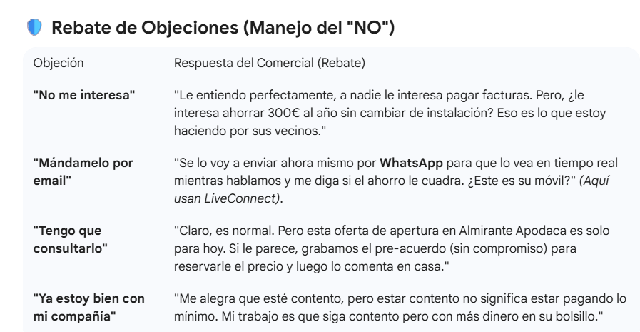

🚫 BLOQUE DE "FRASES PROHIBIDAS" (Lo que NUNCA debes decir)
Estas frases matan la venta al instante:
- "¿Le pillo mal?" / "¿Tiene un minuto?"
  - Por qué: Le das permiso al cliente para decir "sí, estoy ocupado".
  - Sustituir por: "Le llamo brevemente para aplicarle una mejora en su tarifa de..." (Directo al valor).
- "Le llamo para venderle..."
  - Por qué: Nadie quiere que le vendan, a todo el mundo le gusta ahorrar/comprar.
  - Sustituir por: "Le llamo para informarle de una actualización de precios en su zona".
- "Es barato" / "Es una ganga"
  - Por qué: Suena a mala calidad o a engaño.
  - Sustituir por: "Es una tarifa altamente competitiva" o "Es el precio mínimo garantizado por contrato".
- "Creo que..." / "Me parece que..."
  - Por qué: Transmite inseguridad. El comercial debe ser el experto.
  - Sustituir por: "Le confirmo que..." o "Según el sistema, su ahorro será de...".
- "No se preocupe"
  - Por qué: El cerebro humano ignora el "no" y se queda con la palabra "preocupe". Generas alerta.
  - Sustituir por: "Quédese tranquilo, yo me encargo de que todo el proceso sea automático".
- “No usar condicionales”

🔥 PALABRAS DE PODER (Lo que SÍ debes usar)
- "Automático": Para que el cliente sienta que no tiene que hacer papeleo.
- "Cero Coste": Para eliminar la barrera del miedo al gasto.
- "Exclusivo": Para que sientan que la oferta de Santa Catalina no es para todo el mundo.
- "Ahorro Real": Para que sea tangible el beneficio.
- "Garantizado": Para dar seguridad legal.

